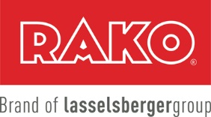

LASSELSBERGER, s.r.o., Adelova 2549/1, 320 00 Plzeň

Nejvýznamnější výrobce keramických obkladů a dlažeb v ČR

hledá uchazeče na pozici:

Seřizovač na keramické lince

Místem výkonu práce jsou Chlumčany.

Požadujeme:
- SOU - vyučení ve strojírenském/elektro oboru nebo technickém oboru výhodou
- manuální zručnost
- spolehlivost, zodpovědnost

Nabízíme:
- perspektivní zaměstnání u tradičního českého zaměstnavatele
- příležitost k osobnímu a profesnímu rozvoji
- 5 týdnů dovolené
- zajímavé zaměstnanecké benefity v roční výši 12.900,-
- závodní stravování
- přátelské prostředí, osobní přístup a pomoc při zapracování

Nástup dle vzájemné dohody

Pokud Vás naše nabídka zaujala, můžete se přímo dostavit na závod v Chlumčanech nebo písemně či telefonicky kontaktovat paní Jindřišku Vollerovou:

LASSELSBERGER, s.r.o.
Jindřiška Vollerová
U Keramičky 448
334 42 Chlumčany
tel.: 378 022 750, mob.: 739 685 016, e-mail: jindriska.vollerova@rako.cz

